Halley

Edmond Edmund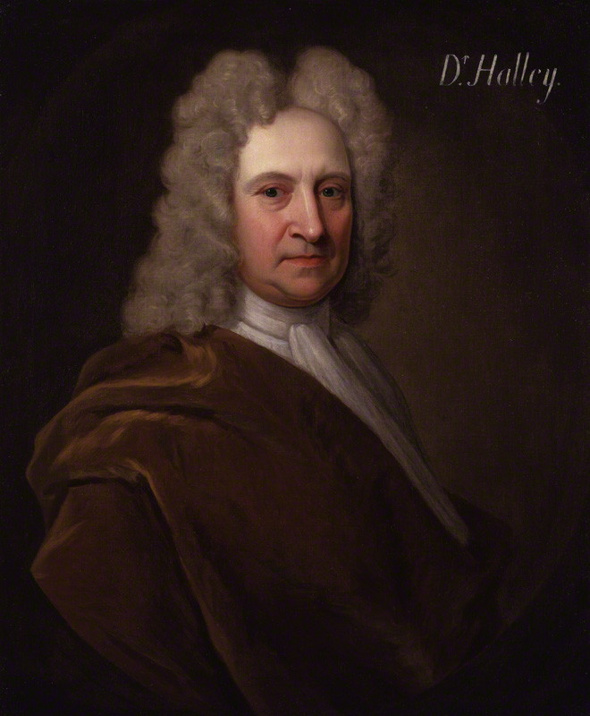

Anglais 

1656 1742

Comete 76

1986 1910 1834 1758